Технологическая карта урока алгебры в 8 классе
Ф.И.О педагога_________ Туктарева Елена Вячеславовна ______Должность_учитель математики и информатики__________________
Полное название ОО (с указанием муниципального образования)_МБОУ «Верх-Люкинская средняя общеобразовательная школа»________
Верх-Люкинская средняя школа_____________________________________________________________________________________________
Предмет _алгебра Класс: 8__ Учебник (УМК, программа): Алгебра: 8 класс: учебник для учащихся общеобразовательных учреждений / А.Г. Мерзляк, В.Б. Полонский, М.С. Якир. — М.: Вентана-Граф, 2018_________________________________________________________________
Тема урока: Рациональные уравнения как математические модели реальных ситуаций ___________________________________ Тип урока: Открытие новых знаний учащимися___________________________________________________________________________
Оборудование: проектор, компьютер, презентация к уроку «Рациональные уравнения как математические модели реальных ситуаций»
Характеристика учебных возможностей и предшествующих достижений обучающихся, для которых проектируется урок:
Цели урока как планируемые результаты обучения, планируемый уровень достижения целей:
Вид планируемых учебных действий | Учебные действия | Планируемый уровень достижения результатов обучения
Предметные
Регулятивные
Познавательные
Коммуникативные
Личностные

ТИП урока:
Вид (форма) урока: исследование
Тема урока: «Рациональные уравнения как математические модели реальных ситуаций»
Цель как деятельность учеников: научиться составлять математические модели реальных ситуаций.
Задачи:
1. Обеспечить учащимся понимание уравнения как математической модели некоторой жизненной ситуации, описанной в текстовой задаче.
2. Формировать познавательные, регулятивные, коммуникативные и личностные УУД как цели урока.

Планируемые образовательные результаты
Личностные | Метапредметные | Предметные
-самоопределение, и смыслообразование;  -находчивость и активность при решении задач;  -готовность к выполнению норм и требований;  -готовность к диалогу. | Познавательные УУД:  -умение видеть математическую задачу в контексте проблемной ситуации и других дисциплинах, в окружающей жизни;  -овладение основами логического и алгоритмического мышления;  -развитие умения читать и записывать информацию в виде различных математических моделей; Регулятивные УУД:  -планировать действия в соответствии с поставленной задачей;  -развитие умения оценивать, корректировать;  Коммуникативные УУД:  -развитие умения строить высказывания, аргументировано доказывать свою точку зрения. | - формировать навык составления математической модели, навык решения дробных рациональных уравнений;  - уметь работать с математическим текстом;  - грамотно использовать математическую терминологию и символику.

Этапы урока | Задачи этапа | Деятельность учителя | Деятельность учащихся | УУД
1. Организационный момент | Создать благоприятный психологический настрой на работу | Приветствие, проверка подготовленности к учебному занятию, организация внимания детей.  Здравствуйте, ребята. Ещё начиная с начальной школы, вы учились решать уравнения. Для этого с каждым годом вы обучались всё новым и новым методам и способам решения.  - Какую тему мы изучили? (рациональные уравнения). Какие рациональные уравнения вы научились решать?  - Какую тему обычно изучают после окончания изучения уравнений? (решение задач с помощью уравнений).  - Как мы называли составленные уравнения в решении простейших жизненных задач, реальных ситуаций? (математические модели)  - Определите тему сегодняшнего занятия. (Рациональные уравнения как математические модели реальных ситуаций).  Итак, тему урока определили.  Мотивация (самоопределение) к учебной деятельности.  - Работать сегодня мы будем в группах и индивидуально. Вспомните правила работы в группах. (Прислушиваться к мнению соседей, работать дружно, помогать друг другу)  В конце урока каждый из вас оценит свою работу. План работы на уроке записан в маршрутных листах | Включаются в деловой ритм урока.  Определяют тему урока. | Личностные: самоопределение.  Регулятивные: целеполагание.  Коммуникативные: планирование учебного сотрудничества с учителем и сверстниками.
2. Актуализация изученных знаний, необходимых на уроке, и фиксирование индивидуального затруднения в пробном учебном действии. | Повторить основные понятия изученной темы и алгоритм решения дробного рационального уравнения. | На этапе актуализации идёт повторение изученного материала, необходимого для «открытия нового знания», и выявление затруднений в индивидуальной деятельности каждого учащегося.  -Сначала мы повторим все о дробных рациональных уравнениях.  Фронтальный опрос, устная работа с классом.  Ответьте, пожалуйста, на следующие вопросы:  -Какие уравнения называются дробными рациональными?  Работа в группах  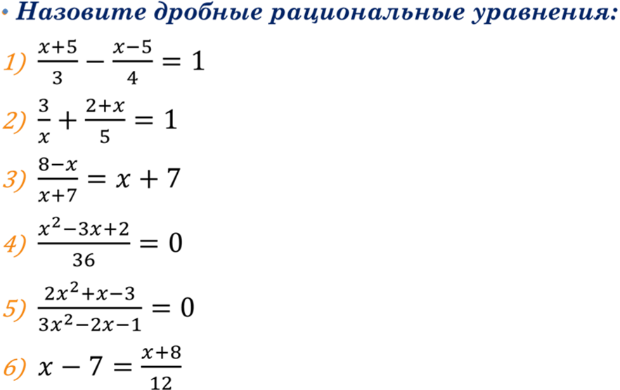  - Что необходимо знать для успешного решения дробных рациональных уравнений? (Общий знаменатель дробей, входящих в уравнения)  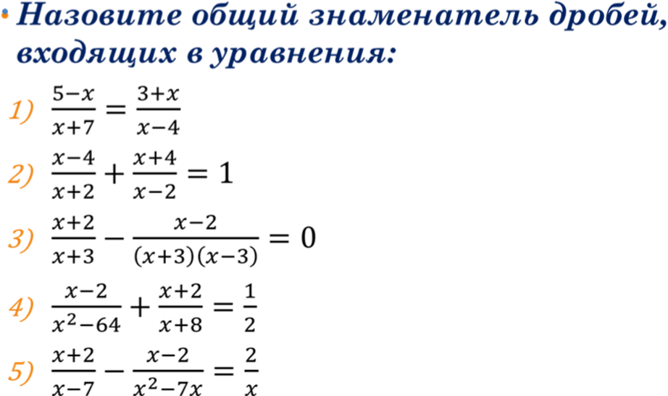  -Расскажите алгоритм решения дробных рациональных уравнений.  - Найти общий знаменатель дробей, входящих в уравнение.  - Умножить обе части уравнения на общий знаменатель.  - Решить получившееся целое уравнение.  - Исключить из его корней те, которые обращают в нуль общий знаменатель.  - Записать ответ.  -Решите уравнение. Выберите верный вариант ответа: На листах записать алгоритм решения. Самопроверка и самооценка.  1. Решите уравнение:  Решение заданий записываем в тетради. В заданиях 1 – 4 – выбираем верный ответ, в 5 – записываем ответ.  Проверка по готовому решению:  5 заданий – «5», 4 – «4», 3, 2 задания – «3», менее 2 – «2»).  Ответы: | Формулируют определение дробных рациональных уравнений.  Определяют дробные рациональные уравнения среди перечисленных.  Находят общий знаменатель дробей, входящих в рациональное уравнение.  Рассказывают алгоритм решения дробных рациональных уравнений.  Решают предложенные дробные рациональные уравнения.  Осуществляют самопроверку и самооценку. | На этапе идёт повторение изученного материала, необходимого для «открытия нового знания», и выявление затруднений в индивидуальной деятельности каждого учащегося. Формируются регулятивные УУД (самоконтроль).
  1 | 2 | 3 | 4 | 5
  2 | 3 | 3 | 3 | 4
3. Открытие новых знаний. | Обеспечение мотивации учения детьми, принятие ими целей урока. | Проблемный вопрос. Какое значение будут иметь в практической деятельности знания и умения, которые мы вспомнили? (Для …)  Итак, тема нашего урока «Рациональные уравнения как математические модели реальных ситуаций».  -Где мы используем математические модели? (при решении задач)  -Назовите этапы решения задачи.  Проблемный вопрос. -Что необходимо сделать перед решением какой-нибудь задачи, например на движение? (Прежде чем приступать к решению задачи необходимо несколько раз внимательно прочитать условие задачи, понять какую величину обозначить за неизвестную).  Проблема: какую величину обозначить за неизвестную.  - Определите цель сегодняшнего урока.  (Научиться составлять математические модели реальных ситуаций)  Эпиграфом к нашим дальнейшим действиям могут быть слова американского математика Дж. Пойа «Если хотите научиться плавать, то смело входите в воду, а если хотите научиться решать задачи, то решайте их».  Записываем в тетрадь тему урока.  Задача. Из города в село, находящееся от него на расстоянии 120 км, выехали одновременно два автомобиля. Скорость одного была на 20 км/ч больше скорости другого, и поэтому он пришел к месту назначения на 1 ч раньше. Найдите скорость каждого автомобиля.  Проблема: как найти скорость каждого автомобиля? | Называют этапы решения задачи.  Формулируют проблему при решении задачи.  Определяют цель урока - научиться составлять математические модели реальных ситуаций.  Составляют математическую модель реальной ситуации (задачи):  Пусть х км/ч скорость первого автомобиля;  (х +20) км/ч – скорость второго автомобиля;  120/х - время первого автомобиля;  120/(х +20) - время второго автомобиля.  Согласно условию, 120/х -120/(х +20) = 1 (математическая модель)  Работа с составленной моделью.  Решив полученное уравнение, находят корни 40; -60. Но -60 не удовлетворяет условию задачи.  40+20=60 км/ч  Ответ на вопрос задачи. 40 и 60 км/ч | Регулятивные: целеполагание.  Коммуникативные: постановка вопросов.  Познавательные: самостоятельное выделение-формулирование познавательной цели; логические-формулирование проблемы.
4.Первичное закрепление с проговариванием во внешней речи | Установление правильности и осознанности изучения темы.  Выявление пробелов первичного осмысления изученного материала, коррекция выявленных пробелов, обеспечение закрепления в памяти детей знаний и способов действий, которые им необходимы для самостоятельной работы по новому материалу. | Работа в тетрадях. Задание №27.2 из задачника «Алгебра 8», под редакцией А.Г. Мордковича, стр. 164.  Первый пешеход прошел 6 км, а второй пешеход 5 км. Скорость первого пешехода на 1 км/ч меньше, чем скорость второго. Найдите скорость первого пешехода, если известно,  что он был в пути на 30 мин больше второго.  При составлении уравнения удобно пользоваться таблицей.  Учитель контролирует выполнение задания, отвечает на возникшие вопросы, оказывает помощь слабоуспевающим ученикам. | Работают в группах, обсуждают решение задачи.  Учатся доносить свою позицию до других (строить высказывания, пользуясь математической терминологией), слушать других, пытаться принимать другую точку зрения, быть готовым изменить свою точку зрения, при необходимости отстаивать свою точку зрения, аргументировать её.  Формирование умений в использовании опорной схемы для решения задач. | Регулятивные: контроль, оценка, коррекция.  Познавательные: умение структуризировать знания, выбор наиболее эффективных способов решения задач, рефлексия способов и условий действия.  Коммуникативные: управление поведением партнера, контроль, коррекция, оценка действий партнера.
5. Выполнение контролирующего задания по изученной теме и включение в систему знаний повторение | Выявление качества и уровня усвоения знаний и способов действий, а также выявление недостатков в знаниях и способах действий, установление причин выявленных недостатков. | Самостоятельная работа.  1. Поезд опаздывал на 1 час, и чтобы приехать вовремя, увеличил скорость на 10 км/час на перегоне в 720 км. Найти скорость поезда по расписанию.  2. Из – за десятиминутной задержки поезда в пути ему пришлось на перегоне в 60 км увеличить скорость на 5 км/ч. Найдите первоначальную скорость поезда.  3. Из города А в город В выехал велосипедист. Через 1ч 36 мин, вслед за ним выехал мотоциклист и прибыл в В одновременно с велосипедистом. Найдите скорость велосипедиста, если она меньше скорости мотоциклиста на 32 км/ч, расстояние между городами равно 45 км. | Самостоятельное решение в тетради.  Учатся находить информацию в тексте задачи, выделять главное, применять новые знания в другой ситуации  Самопроверка. | На данном этапе предлагаются не только задания, при решении которых используется новый алгоритм, но и выполняются задания, в которых новое знание используется вместе с ранее изученным. Выполняются универсальные логические действия: анализ, синтез.
6. Подведение итогов урока. | Дать качественную оценку работы класса и отдельных обучаемых | -Что изучили сегодня на уроке?  Оценить отдельных учащихся | Алгоритм решения задач на движение в одном направлении, если известны расстояние, соотношение между скоростями и время отставания | Регулятивные: оценка-осознание уровня и качества усвоения; контроль.
7. Информация о домашнем задании | Обеспечение понимания детьми цели, содержания и способов выполнения домашнего задания. | Изучить стр. 153-156 в учебнике.  Решить в тетрадях № 27.3; 27.5.  Составить и решить задачу с подобными данными (для сильных учащихся) | Записывают домашнее задание. | Д/з включает в себя как репродуктивное задание, так и творческое, что позволяет вызвать у детей познавательный интерес. Формируются познавательные УУД,
8. Рефлексия  (анализ маршрутного листа) | Инициировать рефлексию детей по поводу психоэмоционального состояния, мотивации их собственной деятельности и взаимодействия с учителем и другими детьми в классе. | - Итак, над какой темой мы работали? Удалось ли решить поставленную задачу? Каким способом?  - В чём испытывали трудности?  - Где можем применить новые знания? (При решении задач)  - Оцените работу группы и себя.  Молодцы. Спасибо за урок. | Учатся определять степень успешности выполнения своей работы и работы всех, понимать причины своего неуспеха и находить способы выхода из этой ситуации. | Коммуникативные: умение с достаточной полнотой и точностью выражать свои мысли;  Регулятивные УУД. Рефлексия.

Приложение.
Маршрутный лист
Учении(ка) 8 класса _______________________________________

Задания | Оценка
Оценка: все верно – «5», 2 верно - – «4», 1 верно – «3», 0 верных – «2»
Оценка: все верно – «5», верно 4 задания – «4», верно 3, 2 задания – «3», верно менее 2 – «2»
- Алгоритм решения дробного рационального уравнения:
1) ……………………………………………………………………….
2) ……………………………………………………………………….
3) ……………………………………………………………………….
4) ……………………………………………………………………….
5) ……………………………………………………………………….
Оценка: Знаете –«5», не знаете – «2»
IV. Тест.
1. Решите уравнение. Выберите верный вариант ответа:
$\frac{х^{2}}{3+х}=\frac{3х}{3+х}$ 1) 0; 2) 0; 3; 3) 3; -3.
2. Решите уравнение:
$\frac{х^{2}−х−2}{х−2}=0$ 1) 2; -1; 2) -2; 1; 3) -1.
3. Решите уравнение:
$5х+\frac{6}{х}=\text{11}$ 1) 2; -3; 2) 1; -2; 3) 1; 1,2.
4. Решите уравнение:
$\frac{2}{х+2}+\frac{1}{х}=1$ 1) -2; 2; 2) 2; 1; 3) 2; -1.
5. Решите уравнение:
$\frac{5}{у+3}−\frac{3}{у}=\frac{3−у}{у^{2}+3у}$ Ответ: __________________
Оценка: верно 5 заданий – «5», верно 4 задания – «4», верно 3, 2 задания – «3», менее 2 – «2»
V. Задача. Из города в село, находящееся от него на расстоянии 120 км, выехали одновременно два автомобиля. Скорость одного была на 20 км/ч больше скорости другого, и поэтому он пришел к месту назначения на 1 ч раньше. Найдите скорость каждого автомобиля.
VI. №27.2 из задачника «Алгебра 8», под редакцией А.Г. Мордковича, стр. 164.
Первый пешеход прошел 6 км, а второй пешеход 5 км. Скорость первого пешехода на 1 км/ч меньше, чем скорость второго. Найдите скорость первого пешехода, если известно, что он был в пути на 30 мин больше второго. Составьте математическую модель.
VII. Поезд опаздывал на 1 час, и чтобы приехать вовремя, увеличил скорость на 10 км/час на перегоне в 720 км. Найти скорость поезда по расписанию. Составьте математическую модель.
VIII. Из – за десятиминутной задержки поезда в пути ему пришлось на перегоне в 60 км увеличить скорость на 5 км/ч. Найдите первоначальную скорость поезда. Составьте математическую модель.
IX. Из города А в город В выехал велосипедист. Через 1ч 36 мин, вслед за ним выехал мотоциклист и прибыл в В одновременно с велосипедистом. Найдите скорость велосипедиста, если она меньше скорости мотоциклиста на 32 км/ч, расстояние между городами равно 45 км. Составьте математическую модель.
X. Рефлексия:_______________________________________________________________
_______________________________________________________________

Оценка группе:_________________

